К конкурсу «Лучший ученический класс – 2007»

Фольклорный праздник
«Ярмарка»

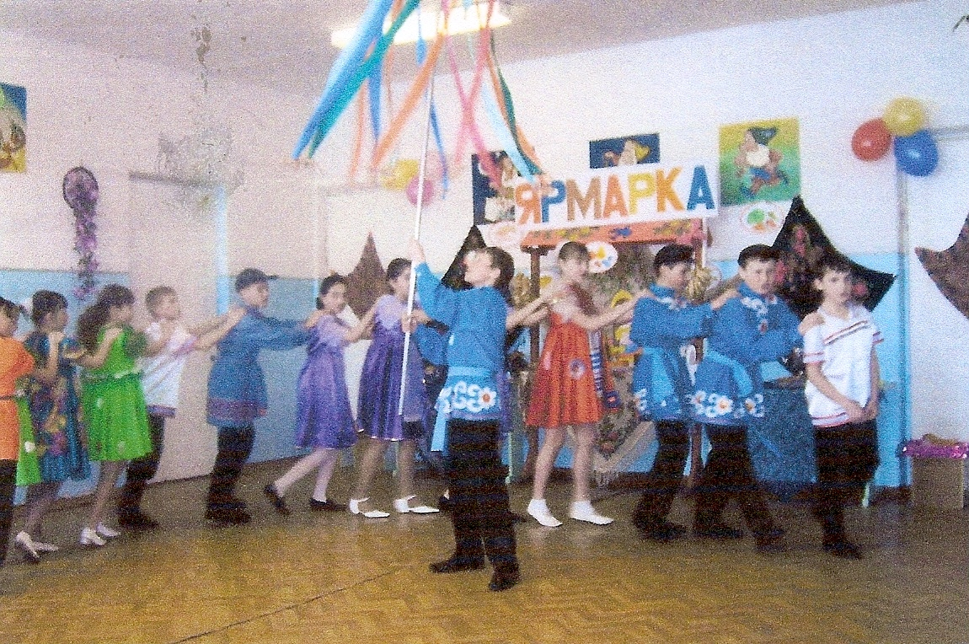

Участники: члены кружка «Росинка» (учащиеся 5 класса).
Руководитель: Хмелюк Л.А.
Дата проведения: март 2007 года
МОУ СОШ с. Давыдовка
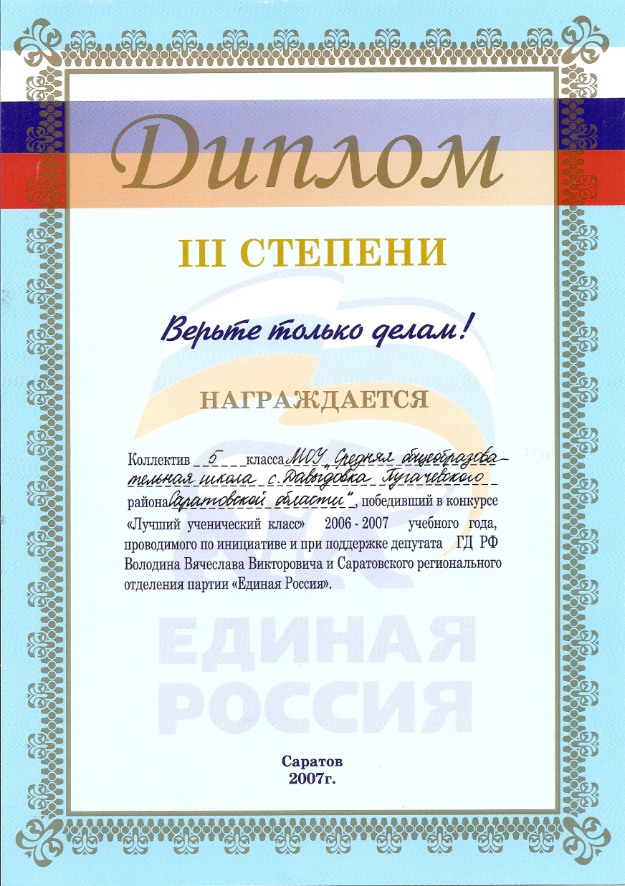
«Ярмарка»
У входа в зал вывешено объявление:

Внимание! Внимание!
Приглашаем на представление!
Только сегодня, только сейчас
Весёлая ярмарка – для вас!

Зал празднично украшен. На сцене импровизированные прилавки с различным товаром. Звучит музыка «Это ярмарки краски». Гости входят в зал, занимают свои места.
1 ведущий. На ярмарку! На ярмарку!
Спешите все сюда!
Здесь шутки, песни, сладости
Давно вас ждут, друзья!
2 ведущий. Эй, не стойте у дверей,
Заходите к нам скорей!
1 ведущий. И со всех концов земли
Все на ярмарку пришли!
2 ведущий. Народ собирается,
Наша ярмарка открывается!
Ведущий 1. Дорогие гости! Мы начинаем наш фольклорный праздник, который называется «Ярмарка». Исстари на Руси ярмарку устраивали осенью, когда в огородах и садах созревали овощи и фрукты, на полях был убран урожай. Всё это изобилие выносилось на ярмарку.
2 ведущий. Но ярмарка – это не только место, где продают и покупают. Это место, где собирается много людей. А где народ, там шутки, смех, песни, пляски. На нашей ярмарке главным товаром будут сценки, хороводы, игры, частушки. И мы предлагаем вам всё это совершенно бесплатно, для радости, для удовольствия.
Сценка «Фома и Ерёма».
Под музыку входят Фома и Ерёма.
Фома и Ерёма (поют). 1. Вот приехали два братца
Фома. Из дярёвни
Ерёма. На ярмарку.
Фома. Да?
Ерёма. Ну да.
Фома и Ерёма (вместе). Эх, лапти мои, лапти лыковые.
У Ерёмы и Фомы одинаковые.
2. У Ерёмы много денег.
У Фомы карман пустой.
Да? Ну да!
Эх, лапти мои, лапти лыковые.
У Ерёмы и Фомы одинаковые.
3. Вот Ерёма купил лодку.
А Фома украл челнок.
Да? Ну да!
Эх, лапти мои, лапти лыковые.
У Ерёмы и Фомы одинаковые.
4. У Ерёмы лодка с дыркой.
У Фомы челнок без дна.
Да? Ну да!
Эх, лапти мои, лапти лыковые.
У Ерёмы и Фомы одинаковые.
5. Вот Ерёма стал тонуть,
А Фома его тянуть.
Ты, Фомуша, не тяни!
Порвёшь мои штаны!

Фома. Здорово, брат Ерёма!
Ерёма. Здорово, брат Фома!
Фома. Куда путь держишь?
Ерёма. На ярмарку иду!
Фома. На работу – так позади последнего, а на ярмарку – наперёд первых! А кто тебе про ярмарку-то сказал?
Фома. А кума сказала.
Ерёма. А кума откуда знает?
Ерёма. Кума всё знает, что на свете делается. А ты бывал ли, брат Фома, на ярмарке?
Фома. Бывал.
Ерёма. Велика?
Фома. Не мерил.
Ерёма. Сильна?
Фома. Не боролся.
Ерёма. А кого ты на ярмарке видел?
Фома. Видел, как на цепи водили безрогую, бесхвостую корову. Глаза у неё узенькие, а лоб широкий.
Ерёма. Это ведь медведь был.
Фома. Какой там медведь. Я прежде медведя знавал, он не такой. Медведь серый, хвост длинный, рот большой.
Ерёма. Да это волк.
Фома. Всё ты, брат, говоришь не в толк. Я прежде волка знал: волк маленький, глазки косые, ушки длинные.
Ерёма. Это же заяц. Всё ты, брат Фома, байки сказывать горазд. Давай-ка песню весёлую споём.
Дети встают в круг и заводят игру «Заинька».
Заинька серенький,
Заинька беленький,
Некуда заиньке выскочить,
Некуда заиньке выпрыгнуть.
Ну-ка, зайка, шоком-боком
Перед нашим хороводом!
Ну-ка, зайка, не ленись.
Кому хочешь, поклонись!
Закончив игру, дети садятся на свои места.
1 ведущий. Шумит, ликует ярмарка, на улицу зовёт,
На ярмарку, на ярмарку торопится народ!
2 ведущий. А как на той на ярмарке
Всего, всего не счесть,
Игрушки там, и сладости,
И карусели есть.
1 ведущий. Расписаны, как пряники,
Киоски и ларьки,
В них бусы, ложки, бублики,
Красивые платки.
2 ведущий. И дудки есть, и гусельки,
И коврик расписной,
Всё, что глазам приглянется,
Бери, народ честной!
Входят четыре коробейника. У них в руках короба с товаром: у первого – короб с музыкальными инструментами, у второго – с игрушками, у третьего – с орехами, у четвёртого – с бубликами. Они встают у прилавков и начинают зазывать покупателей.
1 коробейник. Мы ребята удалые!
2 коробейник. Мы ребята озорные!
3 коробейник. Всех на ярмарку зовём!
4 коробейник. Мы игрушки продаём!
Выходят покупатели. Они рассматривают товар, прицениваются.
1 покупатель. А ну, честной народ, подходи смелей,
Покупай товар, не робей!
2 покупатель. Давай покупай, выбирай – забирай!
3 покупатель. Ребята, не зевайте! Кто хочет – покупайте!
4 покупатель. Не ходите никуда, подходите все сюда!
1 покупатель. Гляди, не моргай, рот не разевай,
Ворон не считай, товар покупай!
2 покупатель. Здесь игрушки знатные.
Складные да ладные.
Они повсюду славятся,
Авось и вам понравятся!
3 покупатель. Вот орешки, хороши орешки,
Вкусные, на меду, давай в шапку положу!
4 покупатель. Кушайте, питайтесь,
На нас не обижайтесь!
Музыканты (из числа покупателей).
А мы музыканты, нам инструменты нужны.
1 музыкант. Бубны! Румбы! Трещотки! Ложки!
Кто хочет поиграть немножко?
2 музыкант. Становись в ряд, выбирай подряд!
3 музыкант. Красиво – приятно, всем занятно!
4 музыкант. Берите трещотки, гармошки и дудки,
Играйте на ярмарке целые сутки!
Музыканты разбирают разные инструменты. На них играют песню «Я на горку шла».
Сценка «Четыре кумы»
Входят четыре кумы.
1 кума. Здорово, кума.
2 кума. На базаре была.
1 кума. С ярмаркой поздравляю.
2 кума. Петуха купила.
1 кума. Ты что, кума, глуха?
2 кума. Хочу жареного петуха.
Расходятся.
3 кума. Здорова, кума.
2 кума. На рынке была.
3 кума. Никак ты, кума, глуха?
2 кума. Купила курицу да петуха.
3 кума. Прощай, кума.
2 кума. Пять алтын дала.
Расходятся. 4 кума. Добрый день, кума. Послушай…
2 кума. Муженьку несу покушать.
4 кума. Эй, кума, ты что, глуха?
2 кума. Жареного петуха.
Хоровод «Где ты был, Иванушка»
Выходят дети, один из них Иванушка. Они водят хоровод.
- Где ты был, Иванушка?
- На ярмарке.
- Что купил, Иванушка?
- Курочку.
Курочка по сенечкам зёрнышки клюёт.
Иванушка в горенке песенки поёт.
- Где ты был, Иванушка?
- На ярмарке.
- Что купил, Иванушка?
- Уточку.
Курочка по сенечкам зёрнышки клюёт.
Уточка по лужицам взад-вперёд плывёт.
Иванушка в горенке песенки поёт.
- Где ты был, Иванушка?
- На ярмарке.
- Что купил, Иванушка?
- Коровушку.
Курочка по сенечкам зёрнышки клюёт.
Уточка по лужицам взад-вперёд плывёт.
Коровушка детям молоко даёт.
Иванушка в горенке песенки поёт.
Иван. А теперь садитесь, я буду беседу с вами вести.
1 ведущий. Да что ты, Иванушка, до беседы ли нам. Мы хотим повеселиться.
2 ведущий. Поиграй с нами.
Игра «карусели»
Проводится под мелодию «Ах, вы, сени, мои сени». Под первые две строчки дети идут обычным шагом, под следующие две идут быстрым шагом.
Еле-еле, еле-еле
Закружились карусели.
А потом, потом, потом
Всё бегом, бегом, бегом.
Игра повторяется несколько раз, темп игры постепенно убыстряется.

Поводырь с медведем
Входит Поводырь с медведем. Разыгрывается сценка.
Поводырь. Расступись, народ честной,
Идёт медведюшка со мной.
Медведь кланяется публике.
Много знает он потех,
Будет шутка, будет смех.
1 ведущий. Медведюшка, ты петь умеешь?
Медведь утвердительно кивает головой.
Поводырь (подаёт медведю гармошку). Спой, медведюшка, да погромче.
Медведь берёт гармонь, начинает играть. Поёт беззвучно, широко раскрывая рот.
Поводырь. Больно тихо ты поёшь.
2 ведущий. Медведюшка, спой погромче.
Медведь начинает громко реветь. Поводырь отступает назад, закрыв уши руками, а затем забирает гармонь. Медведь кланяется.
Поводырь. А теперь покажи-ка нам, Мишенька, как красные девицы румянятся, в зеркальце смотрятся, прихорашиваются.
Медведь садится на пол, смотрится, прихорашивается.
Поводырь. А как бабушка блины печь собралась, да только руки обожгла.
Медведь показывает и ревёт.
Поводырь. Покажи всем, как Дуняша в круг заходит и лихо пляшет.
Медведь надевает на голову, берётся за её концы и под мелодию русской народной песни «Из-под дуба» пляшет. С окончанием музыки садится на пол.
Поводырь. Уж Мишутка утомился.
И народу поклонился.
Медведь кланяется. Поводырь уводит медведя.
Сценка «Уля и Филя»
Уля. Здорово, Филя!
Филя. Здорово, Уля!
Уля. Где ты был?
Филя. У матушки.
Уля. Что, мать гостинцев прислала?
Филя. Мать прислала оладушек.
Уля. А где же они?
Филя. Я их под лавку положил!
Уля. Экий ты, Филя, чудак!
Филя. А ты бы, Уля, как?
Уля. Я бы в печку положила, ты бы пришёл и поел.
Звучит мелодия народной песни. Уля и Филя расходятся, то вновь сходятся.
Филя. Мать прислала сарафан.
Уля. А где же он?
Филя. Я его в печку положил.
Уля. Экий ты, Филя, чудак!
Филя. А ты бы, Уля, как?
Уля. Я бы его повесила в шкаф.
Звучит мелодия. Уля и Филя сходятся, то расходятся.
Филя. Мать прислала барана.
Уля. А где же он?
Филя. Я его повесил в шкаф.
Уля. Экий ты, Филя, чудак!
Филя. А ты бы, Уля, как?
Уля. Я бы его в хлев завела, водой напоила, сена дала.
Снова звучит мелодия народной песни.
Филя. Мать прислала Настюшку.
Уля. А где же она?
Филя. Я её в хлев завёл, водой напоил, сена дал.
Уля. Экий ты, Филя, чудак!
Филя. А ты бы, Уля, как?
Уля. Я бы её за стол посадила да чаем напоила!
Звучит музыка.
Филя. Мать прислала свинью.
Уля. А где же она?
Филя. Я её за стол посадил, чаем напоил.
Уля. Ах ты, Филя! Какой ты простофиля!

1 ведущий. Веселье в разгар пошло. Запевай, ребята, частушки!
2 ведущий. Эй, девчонки-хохотушки,
Запевайте-ка частушки!
Запевайте поскорей,
Чтоб порадовать гостей!
Музыкальный проигрыш. Девочки встают напротив мальчиков.
Девочки. Выхожу и начинаю
Первые припевочки,
Незнакомые ребята,
Незнакомы девочки.
Мальчики. Ветры буйны, ветры буйны.
Буйные, кружитеся,
По деревне мы шагаем,
Все посторонитеся.
Девочки. Сарафаны, сарафаны,
Сарафаны кубовы,
А вот этих бы ребят
В огород на пугалы.
Мальчики. Ой, солому, всю солому
Ветром в поле разнесёт,
Это чья така курноса
Не здороватся идёт?
Девочки. Сидит милый на крыльце
С выраженьем на лице,
А у милого лицо
Занимает всё крыльцо.
Мальчики. Гармонист у нас чудак,
Залез с гармошкой на чердак,
Гармониста-чудака
Стащили девки с чердака.
Девочки. А давыдовски ребята
Стали моде подражать.
Из-под беленьких рубашек
Шеи грязные видать.
Мальчики. А что же это за Мотанька,
Словно рыба-чебачок,
То и дело тараторит
Балалайка-язычок.
Все. Ёлочки-сосёночки,
Зелёненькие шишечки.
Мы пошли-пошли плясать,
Плясать без передышечки.
Конкурс скороговорщиков.
Выходит Петрушка.
Петрушка. Тря-ля-ля, тра-ля-ля!
Здравствуйте, мои друзья!
Надел шапку на макушку,
Узнаете, кто же я?
Все (хором). Петрушка!
Петрушка. Угадали, молодцы!
Всё по свету шёл да шёл
Да на ярмарку пришёл.
Кто из вас скороговорки
Повторить сумеет звонко?
1 ведущий. Ребята, давайте расскажем любую скороговорку для Петрушки.
Дети рассказывают скороговорки. Петрушка слушает, реагирует.
Петрушка. А сумеете ли вы мою скороговорку повторить?
2 ведущий. Что ж говори свою скороговорку. Нам её повторить, что комара словить.
Петрушка. Ну, слушайте, запоминайте да складно и быстро повторяйте. «Три сороки-тороторки тараторили на горке».
1 ученик. Три сороки-трататорки… Ой, не выговаривается.
2 ученик. А ну-ка я попробую. Три сороки-топоторки… Ой, и у меня не выговаривается.
1 ведущий. Кто же из ребят попробует не ошибиться и повторить скороговорку?
Дети соревнуются, победителям вручаются призы.
Петрушка. Всем гостям моё почтенье!
а кланяется и уходит.
1 ведущий. А сейчас – внимание, внимание!
2 ведущий. Приглашаем на весёлое состязание!
Состязание для мальчиков «Силачи».
Силомерщик. Давай, давай, давай!
Сам себя испытай!
Слаб ли ты, силён ли, или малосилен?
Всякому знать занятно,
Всякому знать приятно.
А ну-ка, подходи да испытай себя,
Сколь ты силён, или малосилен.
1 состязание. Поднятие гири.
2 состязание. Перетягивание каната.
Победители награждаются.
1 ведущий. Пока веселились, плясали и пели,
Пироги к нашей ярмарке подоспели.
2 ведущий. Приглашаем всех ко столу
Отведать вкусного чайку.
Все участники праздника исполняют песню «Ярмарка! Ярмарка!»
Девочка в русском народном костюме преподносит гостям на подносе выпечку: пироги, ватрушки, булочки. Звучит музыка «Ярмарки краски»

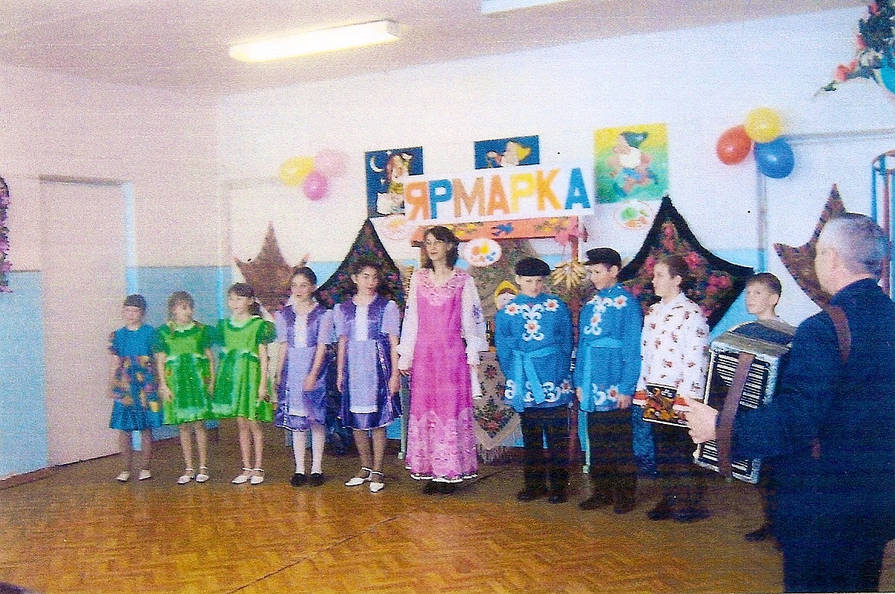

К О Н Е Ц

